ГБОУ СОШ № 305 г. Москва
Дошкольное структурное подразделение с группами для детей с ОНР

НОД по экологическому воспитанию
в подготовительной к школе группе
Опыт работы воспитателя логопедической группы Дворницыной А.Б.
«Помощники весны».

Программное содержание:
-развивать связную и диалогическую речь;
-развивать коммуникативную функцию речи;
-уточнять и систематизировать знания детей о перелетных птицах, диких животных, пресмыкающихся, о их поведении весной;
-развивать способность детей сравнивать, обобщать, логически мыслить;
-развивать умение детей ориентироваться на листе;
-познакомить детей с правилами поведения в лесу;
-развивать чувство партнерства и сотрудничества;
-воспитывать бережное отношение к природе, заботу о животных и птицах.

Оборудование:
Мультимедейная система: заставка с изображением феи Весны, картинки с изображением птиц, животных, пресмыкающихся; заставка с изображением солнца; запрещающие знаки (экология); гнезда для игры «Найди дом для птицы», заставка с изображением сосулек на крыше;
Конверт с заданиями на карточках в виде капель;
«волшебная» палочка;
Условные знаки «перелетные птицы» и «животные впадающие в зимнюю спячку»;
Буквы на магнитах для составления слов «зима», «весна»;
Картинки с изображением животных, птиц, земноводных.
Картины формата А4 с изображением времен года;
Музыкальное сопровождение при выполнении заданий и звуки капели.

Предварительная работа:
Чтение художественных текстов: Е. Чарушин «Медвежонок», Н. Снегирев «Скворец», М. Пришвин «Еж», В. Бианки «Лесные домишки», Л Квитко «Медведь в лесу», К. Паустовский «Квакша», Н. Сладков «Грачи прилетели», «Ласточка, ласточка», Ю.Коваль «Заячьи тропы», Р. Погодин «Жабы», рассматривание иллюстраций, сюжетных картинок. Отгадывание загадки о птицах, животных, беседы по теме, наблюдения в природе. Игры: «Узнай по описанию», «Чей домик», «Зоологическое лото», п/игры «Бездомный заяц», «Перелетные птицы», «Летает не летает», «Лягушки в болоте».

Рекомендации родителям: посетить зоопарк, наблюдать за птицами во дворе, в парке, соблюдать правила поведения на природе.

Воспитатель: Ребята, сегодня утром я нашла на сугробе письмо, которое нам прислала Весна. Давайте его прочитаем.
Весна просит нас ей помочь. Зиме понравилось в наших краях, и она не торопится уходить и поэтому заколдовала Весну. Птицы не могут вернуться обратно, а некоторые животные проснуться от спячки. Зима хитрая она приготовила для вас задания и, если вы выполните их правильно, то Зима отступит.

1. А вот и 1 задание (в конверте карточки с заданиями).
Игра в кругу «Какая бывает весна?».
Дети называют признаки весны, передавая друг другу «волшебную» палочку.
В.: Молодцы, первое задание выполнено (капельку прикрепляют на магнитную доску)

2. Ребенок достает другую капельку.
В.: Для выполнения этого задания вам надо объединиться в 2 команды.
(дети с помощью расчета на 1 и 2 объединяются в 2 команды. Придумывают названия командам)
В. Игра: «Расселите обитателей леса». На мольбертах условные знаки, рассмотрите их и скажите что они могут обозначать. (ответы детей)
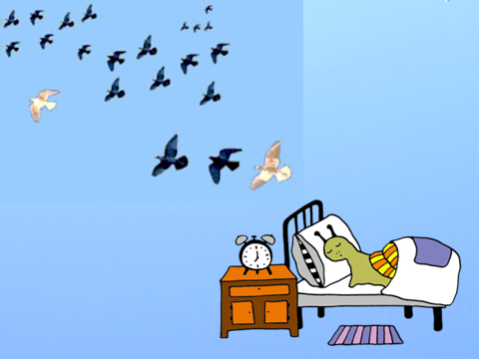
Команда «***», расселите тех животных, которые зимой впадают в спячку, а весной просыпаются на мольберт с соответствующим знаком.
Команда «!!!», расселите тех птиц, которые улетают осенью, а прилетают весной к нам обратно согласно условным обозначениям.
(дети выполняют задание).

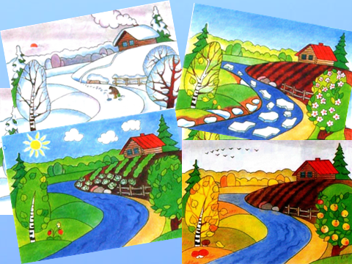
3. В.: А вот и третье задание: Игра «Времена года».
В конвертах буквы, из которых вам надо выложить слова на мольбертах, затем подберите картинку, которая соответствовала значению этого слова.
(картинки времен года).

4. В.: Следующее задание. Для его выполнения, договоритесь, какая команда начнет первой (можно использовать считалку или просто договориться, дети сами решают).
Игра «Угадай кто это?» (животные).
В.: Для этой игры одна команда выбирает картинку с изображением животного, нужно взять её так, чтобы другая команда не видела вашу картинку и сообщить: «Мы загадали животное, отгадайте какое, спрашивая о повадках, внешнем виде, местах обитания и т.д.
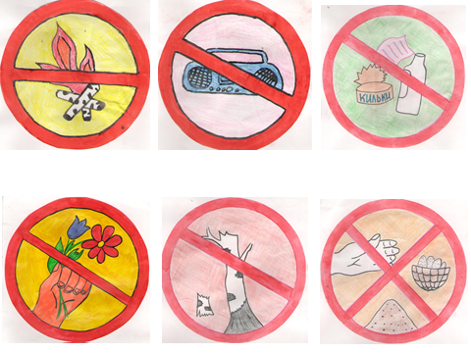
(дети выполняют задание, команды работают по очереди)
В.Молодцы вы справились и с этим заданием.

5. В.: А это задание вы увидите на экране.
Расскажите, что обозначают эти знаки (ответы детей)

6. В.: Ребята, Зима предлагает вам игру «Найди дом для птицы», в которой вы поможете птицам найти свои дома. Мы с вами часто играем в такие игры, напомните, пожалуйста, правила! (Ребенок рассказывает правила игры: надо найти гнездо птицы и назвать, где оно расположено, в каком ряду и с какой стороны)
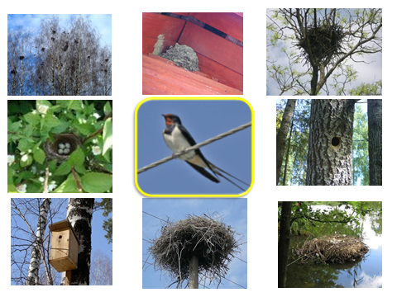 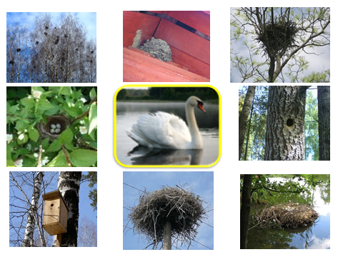 …

Вы отлично справились с этим заданием, а на экране появилось солнышко, вместо лучей у него вопросительные знаки.

7. Если вы правильно ответите на вопросы, то появятся лучики.
Вопросы от лучей «Солнышка».

1. Растет ли дерево Зимой?
2. У, какого животного куст на голове?
3.Какие животные летают?
4.Что означает плач березы?
5. Какие птицы не летают?
6. Животное, которое защищается иголками?
7. Птица, прилетающая весной первой?
8.Птица, которая славится своим хвостом?
9.Самое пугливое длинноухое животное?
10.Птица признанная лучшим певцом в мире?

Посмотрите, сколько капель появилось у нас, настоящая капель
(звучит капель)
Что мы слышим? КАП-КАП-капель (слушаем)
Кто знает стихотворение о капели?
Ребенок читает стихотворение Ю. Полякова. «Весенняя капель».

Мы разбудили, Весну и я предлагаю вам дома нарисовать картинки о весне, птицах, животных, а из ваших рисунков мы сделаем книгу со стихами и играми.
Итог: Какие задания вам больше всего понравились? (ответы детей)

